Probabilités | Simulation | CASIO  GRAPH 35+

? | 1°) Générer un nombre aléatoire dans l’intervalle [0 ; 1[.  2°) Simuler le lancer d’un dé.  3°) a) Simuler 20 lancers d’un dé.  b) Déterminer le nombre de fois où la face 6 a été obtenue.  c) Représenter les résultats obtenus à ces 20 lancers à l’aide d’un diagramme en bâtons. | ?

! Les résultats numériques obtenus sur votre calculatrice peuvent être différents de ceux affichés sur cette fiche.

Générer un nombre "aléatoire" dans l’intervalle [0 ;1[

Utiliser l’instruction Ran# :  - Touche OPTN , sélectionner PROB.  - Choisir Ran#. et appuyer sur EXE.  → Appuyer plusieurs fois sur EXE permet d’obtenir plusieurs simulations. | 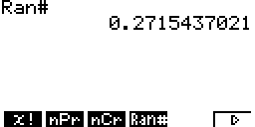

Simuler le lancer dun dé

Utiliser la fonction « partie entière » , Int. , qui donne la partie entière d’un réel.  - Touche OPTN sélectionner NUM puis Int.  Pour simuler le lancer d’un dé, utiliser l’instruction :  Int(Ran# 6+1)  Quelques précisions sur la formule :  Avec l’instruction Ran#, le nombre aléatoire obtenu est tel que  0 ≤ Ran# < 1 soit :  0 ≤ Ran# 6< 6  1 ≤ Ran# 6+1 < 7  Avec l’instruction Int, on obtient la partie entière du nombre aléatoire, c'est-à-dire un entier compris entre 1 et 6.  Pour simuler le lancer d’une pièce, utiliser l’instruction : Int(Ran#2) | 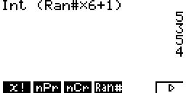  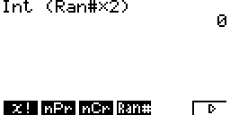

Simuler 20 lancers d’un dé

Pour générer plusieurs nombres aléatoires :  L’instruction Seq (Int(Ran#6+1),X,1,20,1) génère 20 nombres aléatoires entiers compris entre 1 et 6.  La commande Seq est obtenue en appuyant sur la  touche OPTN puis sélectionner LIST et Seq  → Les résultats sont donnés sous forme d’un tableau.  → Utiliser les flèches pour faire défiler les résultats.  Pour compter le nombre de 6 obtenus :  Stocker les résultats dans une liste.  - Touche → puis List1 (touches OPTN F1 F1 1 ).  Puis trier la liste.  - Menu LIST  - Sélectionner SRT-A (touche F1 ).  Indiquer une liste à trier et le numéro de la liste 1, comme indiqué sur les écrans ci-contre.  On peut alors afficher la liste triée :  → Utiliser les flèches pour faire défiler les résultats.  Sur l’exemple la face 6 a été obtenue deux fois. | 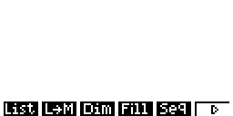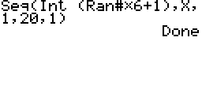  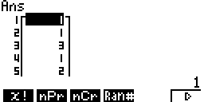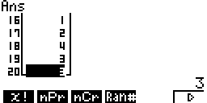  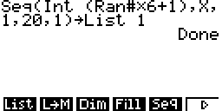  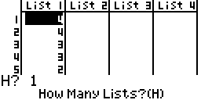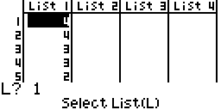  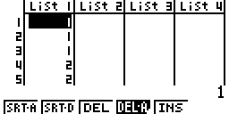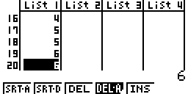

Représentation graphique des résultats

Si les résultats sont stockés dans la liste 1 :  - Menu STAT , sélectionner GRPH.  - Instruction SET (touche F6) ; régler comme ci-contre :  Sélectionner GPH1 et choisir 1 comme valeur du paramètre pitch (largeur des rectangles).  Puis instruction DRAW pour visualiser le graphique. | 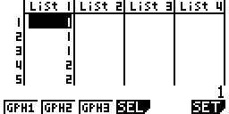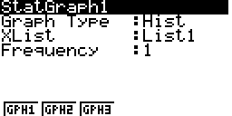  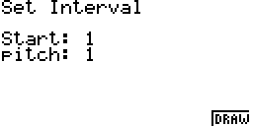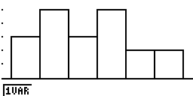

⇒ Compléments

Simulation du lancer d’une pièce
L’instruction l’instruction : Int(Ran#2) génère un nombre aléatoire entier qui vaut soit 0 soit 1 et peut donc être utilisée pour simuler le lancer d’une pièce.  On peut par exemple décider que l’obtention du chiffre 0 correspond à l’apparition de "Pile" et que l’obtention du chiffre 1 correspond à l’apparition de "Face". | 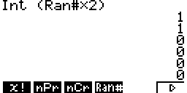

Autre méthode pour simuler : Utilisation d’une suite de nombres au hasard
Comme la fonction random de la calculatrice (instruction Ran#) fournit un nombre aléatoire dans l’intervalle
[0 ; 1[, la partie décimale de ce nombre peur être considérée comme une suite de dix chiffres au hasard.
Ces chiffres peuvent être utilisés pour une simulation.

Simulation du lancer d’une pièce  On peut convenir que les chiffres pairs (0, 2, 4, 6, 8) correspondent à l’apparition de "Pile" et que les chiffres impairs (1, 3, 5, 7, 9) correspondent à l’apparition de "Face".  L’exemple ci-contre correspond au tirage "F-P-P-F-F-P-P-F-F".  Simulation du lancer d’un dé  On peut convenir de conserver les chiffres correspondant à une face d’un dé (1, 2, 3, 4, 5, 6) et de supprimer les autres chiffres (0, 7, 8, 9).  L’exemple ci-contre correspond au tirage "2-1-1-6-4-1" | 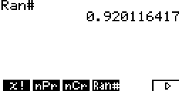

Simulation d’une situation où il n’y a pas équiprobabilité
L’instruction Int(Ran#+0,25) génère un nombre aléatoire entier qui vaut 0 dans 75 % des cas et 1 dans 25 % des cas. | 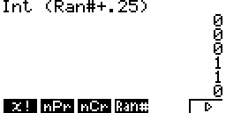

⇒ Commentaires

! Prise en compte de la dernière décimale  La dernière décimale affichée étant une valeur arrondie ; on peut, pour ne pas risquer de nuire à l’équiprobabilité des résultats, ne pas tenir compte de cette décimale.  Sur l’exemple ci-contre, on peut ne conserver que les chiffres 92011641 et ignorer la dernière décimale.  ! Prise en compte des zéros non significatifs  Si il y a des zéros en fin de la partie décimale, ceux-ci ne sont pas affichés. Mais ils doivent être pris en compte pour conserver le caractère équiprobable de la simulation.  Sur l’exemple ci-contre, le résultat affiché ne contient que 8 chiffres.  Comme les nombres affichés par la calculatrice contiennent 10 chiffres significatifs, le résultat obtenu est en réalité 0,4355570100.   Génération d’un nombre « aléatoire » dans l’intervalle [0 ;n[ (n entier)  Par exemple :  Ran# 5 génère un nombre aléatoire supérieur à 0 et inférieur strictement à 5. | 